网桥怎么自动配对

适用型号：所有网桥 问题归类：功能配置

###### 适用环境：所有场景

网桥使用前自动配对的方法。

###### 问题描述：网桥怎么自动配对，拓扑图如下：

如下图所示，用网线连接网桥的POE/LAN1口和POE供电器的POE口，用盒子里的电源适配器将POE供电器连接在电源插座上，网桥电源指示灯亮起，两个网桥均这么接线，网桥或POE供电器的LAN口出来接需要连接的终端设备。

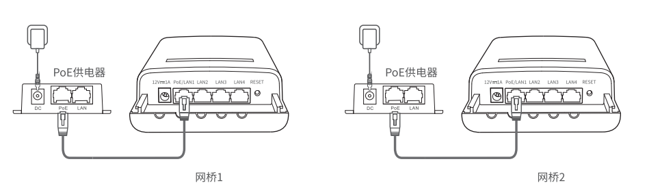

###### 配置步骤：

给两个网桥通电，待网桥启动后，先给一个网桥恢复出厂设置（按reset复位按钮8秒，所有指示灯闪烁后复位成功）再给另外一个网桥恢复出厂，待两个网桥启动后信号指示灯led1、2、3会快闪，网桥进入自动配对状态，约2-3分钟后其中一个网桥信号指示灯常亮，另外一个网桥信号指示灯闪烁，此时两个网桥自动配对完成。

###### 验证，笔记本电脑接在网桥LAN口下ping两个网桥IP地址都可以ping通（自动配对网桥IP为192.168.2.1和192.168.2.2）